**Tim Schou hyllar sin ungdomskärlek i senaste singeln ”Acapella”**

[Lyssna på singeln](https://open.spotify.com/track/782iR5tNx93ayC8lwFjKv5?si=S5LMZ6OvTNma5_kxNyYsKA) | [Titta på videon](https://youtu.be/vDmV7XSdZqE)

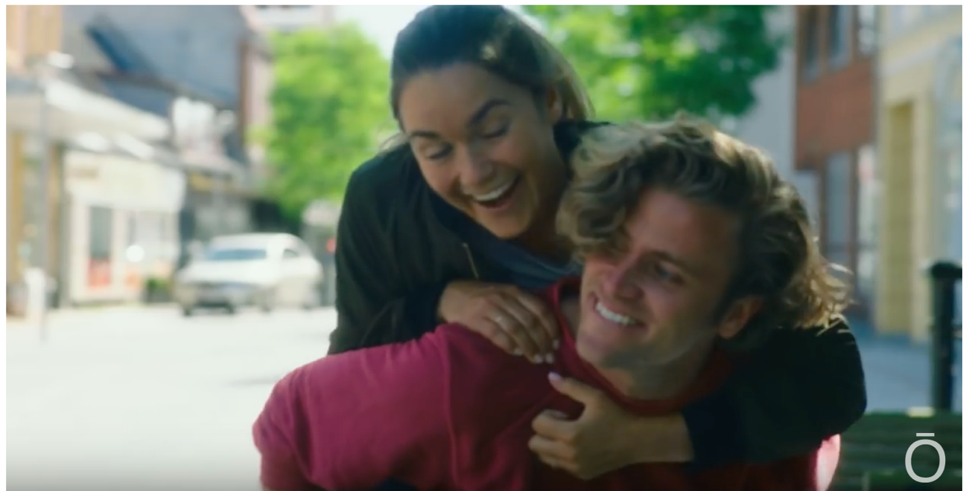

Tim Schou bjuder i singeln ”Acapella” (Iceberg Records) på en personlig, ljuvlig kärlekshistoria. Den självbiografiska sången handlar om ”the girl next door”, som blev Tims stora ungdomskärlek, och som sedan försvann ur hans liv. En charmig, halvakustisk poplåt, skriven i Stockholm tillsammans med Kim Simonsbacka och producenten Johan Ramström (bl a Isle Of You).

**Den riktigt skarpögde känner eventuellt igen Tim Schou från bandet A Friend In London, som 2011 vann den danska melodifestivalen och som kom femma i Eurovision-finalen.**

”Acapella” tar oss tillbaka till Tims tonår och skildrar den där bitterljuva känslan av ungdomlig förälskelse. Fint illustrerad också i en musikvideo regisserad av Jordan Nistico och filmad av Nik Shaw på de platser, och med de personer, som historien handlar om.

*-”"Acapella” har fångat en speciell och oskyldig känsla. Låten handlar om min skolförälskelse, som jag var kär i från och till under hela min barndom och till och med en bit in i mitt vuxna liv. Jag lyckades få kvinnan i fråga att spela sig själv i videon. Att få presentera det så här blev ett sorts farväl till en del av mig själv. Med den här låten och videon avslutar jag ett tonårskapitel ... på ett bra sätt,”* säger Tim Schou.

Det går som på räls för Tim Schou just nu. EP’n "Face to Face - Live på Royal Danish Academy of Music" kom ut i januari och har fått en hel del uppmärksamhet. Tim har under våren turnerat i Danmark och Tyskland och gett mer än 30 vardagsrumskonserter i privata hem. Han var även support till Morcheeba på tysklandsturnén i februari.

"Acapella" med sina akustiska gitarrer och kör/klapp-grund, är skriven tillsammans med Kim Simonsbacka och Johan Ramström, och mixad och mastrad av svenske Lars Norgren (Tove Lo).

Tim Schou är en ung dansk singer/songwriter som bland annat har arbetat med Ella Henderson, Alma, Thomas Troelsen, Felix Jaehn och Sick Individuals. Han har sålt platina i Sverige i och med samarbetet med Anton Hagman i singeln ”Kiss You Goodbye”. Sedan solodebuten 2017 har han släppt sex singlar och en live-EP. Hans låtar närmar sig 4M streams totalt, och är inspirerade av hans kringflackande sätt att leva – som ”couch-surfare” med enbart sin gitarr och telefon som bagage.

**Presskontakt**: Birgitta Haller | [birgitta.haller@bigispromotion.se](mailto:birgitta.haller@bigispromotion.se) | +46 739 847786   
**Skivbolag**: Iceberg Records A/S